CM2 — Où se trouve notre planète ? Construire les échelles du système solaire
PARCOURS ASTRONOMIE ET TECHNOLOGIES SPATIALES · DOSSIER V3
Discipline : Sciences et technologie (cycle 3) | Cadre : BO 2023 (application CM2 en 2026-2027 ; transition BO 2026 en 2027-2028)

1 — Intentions didactiques et progressivité
Référence programmatique (reformulation ; ne constitue pas une citation officielle) : Programme sciences et technologie cycle 3, 2023 (application CM2 en 2026-2027) : situer la Terre dans le système solaire, mesures, démarches et objets techniques.
Compétences observables : Situer les corps du système solaire ; exploiter des données ; appliquer une échelle ; argumenter sur la validité d’un modèle.
• Construire la différence entre planète, étoile et satellite plutôt qu’apprendre seulement des listes de noms.
• Mettre en crise les images scolaires où les planètes et leurs distances sont artificiellement rapprochées.
• Travailler une échelle de distance et préciser qu’elle n’est pas une échelle de diamètre ; préparer la continuité avec la 6e.

Intentions pédagogiques et inclusion
• Mobiliser mesure, proportionnalité guidée, photographies de missions et recherche documentaire sourcée.
• Partir d’un problème de communication scientifique : choisir comment matérialiser des distances dans un espace limité.
• Prévoir équipes associant cartographes, vérificateurs de calculs, concepteurs de supports et médiateurs.
Différenciation : lexique schématisé, phrases de justification à compléter, tableaux amorcés ; pour les élèves avancés, demande d’expliquer les limites du modèle et d’imaginer un test de réfutation.

2 — Construire les connaissances astronomiques
Progression imposée : observer → formuler une hypothèse → expliquer → confronter à des données → institutionnaliser. Les figures sont des schémas pédagogiques et ne remplacent pas des photographies scientifiques authentiques.
  - DOCUMENT D’OBSERVATION — image authentique pour lancer le questionnement
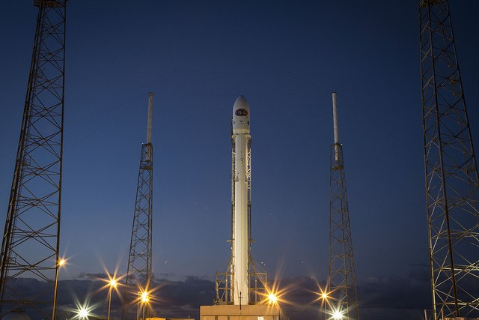
Photographie du lancement de DSCOVR par Falcon 9, 11 février 2015 ; SpaceX, diffusée dans le domaine public.
À interroger : Une photographie d’un lanceur ne donne pas les distances entre planètes.

Question 1 : En quoi une étoile, une planète et une lune sont-elles différentes ?
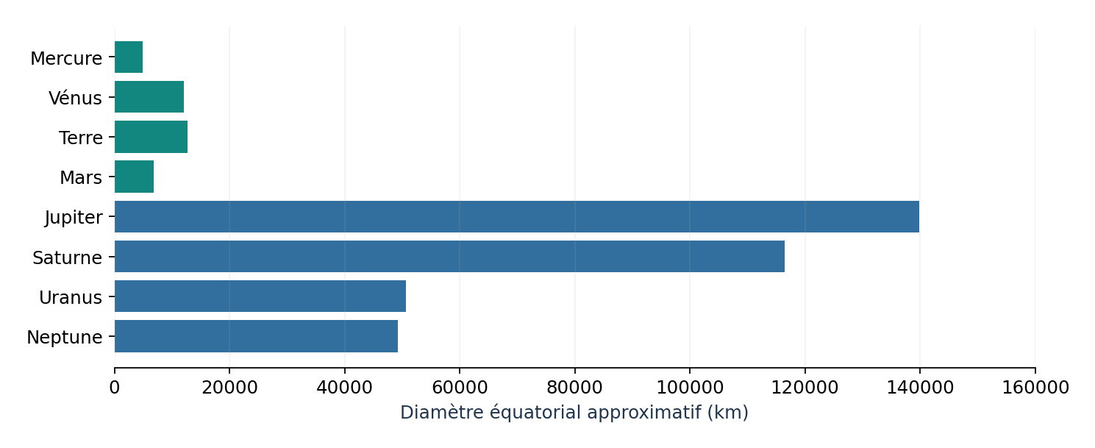
DOCUMENT SCIENTIFIQUE — Figure 1 du dossier CM2 — à analyser et critiquer. | Schéma explicatif original, non à l’échelle sauf mention contraire.
Départ et représentations initiales : Montrer Soleil, Jupiter, Lune, Terre photographiés sans légendes. Hypothèse fréquente : Toute sphère brillante serait une étoile et toute « petite planète » une lune.
Explication scientifique : Le Soleil est une étoile au centre de notre système solaire. Huit planètes gravitent autour de lui ; ce sont, dans l’ordre, Mercure, Vénus, Terre, Mars, Jupiter, Saturne, Uranus, Neptune. Une planète est visible principalement parce qu’elle renvoie la lumière solaire. Un satellite naturel comme la Lune gravite autour d’une planète. Les astéroïdes et comètes constituent d’autres catégories d’objets. La Terre est la troisième planète à partir du Soleil et appartient à la Voie lactée.
Investigation : Classer dix cartes d’astres et justifier le critère du classement.
Obstacle à dépasser : Confondre « solaire » avec tout l’Univers ; comparer système solaire et galaxie.
VOCABULAIRE — étoile, planète, satellite naturel, système solaire, galaxie, graviter
TRACE ÉCRITE — Le système solaire comprend une étoile, le Soleil, et huit planètes. La Terre est la troisième planète. La Lune est son satellite naturel. Le système solaire appartient à la Voie lactée, une galaxie.
Question de compréhension 1 : Le Soleil est-il une planète ?
Question de compréhension 2 : Pourquoi la Lune est-elle appelée satellite naturel ?
Question de compréhension 3 : Cite les deux planètes proches de la Terre dans l’ordre depuis le Soleil.

Question 2 : Pourquoi les représentations du système solaire sont-elles trompeuses ?
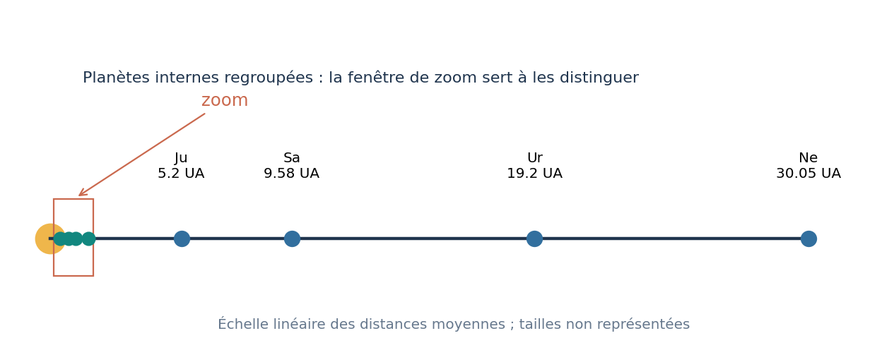
DOCUMENT SCIENTIFIQUE — Figure 2 du dossier CM2 — à analyser et critiquer. | Schéma explicatif original, non à l’échelle sauf mention contraire.
Départ et représentations initiales : Comparer une illustration artistique à une représentation chiffrée des distances. Hypothèse fréquente : Les huit planètes occupent presque tout l’espace entre le Soleil et Neptune ; les tailles et distances seraient simultanément à l’échelle.
Explication scientifique : La distance moyenne Terre-Soleil vaut environ 150 millions de kilomètres : elle définit l’unité astronomique (UA). Neptune se trouve à environ 30 UA du Soleil, soit trente fois plus loin en distance moyenne que la Terre. Les planètes sont très petites par rapport aux distances qui les séparent. Une maquette montrant les diamètres de manière lisible utilise souvent une autre échelle que celle des distances ; il faut annoncer cette limite. Les orbites sont elliptiques et les distances réelles varient.
Investigation : À l’échelle 1 UA = 2 m, placer Terre à 2 m, Mars à 3 m et Neptune à 60 m du Soleil ; discuter les limites.
Obstacle à dépasser : Additionner des distances depuis la Terre plutôt que depuis le Soleil ; préciser l’origine des mesures.
VOCABULAIRE — unité astronomique, distance moyenne, ordre de grandeur, échelle, ellipse
TRACE ÉCRITE — Les distances du système solaire sont immenses. On les exprime en unités astronomiques : 1 UA vaut environ 150 millions de kilomètres. Une maquette doit indiquer l’échelle utilisée et ses limites.
Question de compréhension 1 : À 1 UA = 2 m, à quelle distance placer Jupiter (5,2 UA) ?
Question de compréhension 2 : Pourquoi ne peut-on pas agrandir les planètes sans le signaler ?
Question de compréhension 3 : Quelle est la planète la plus éloignée parmi les huit ?

Question 3 : Qu’est-ce qui rend la Terre favorable à la vie connue ?
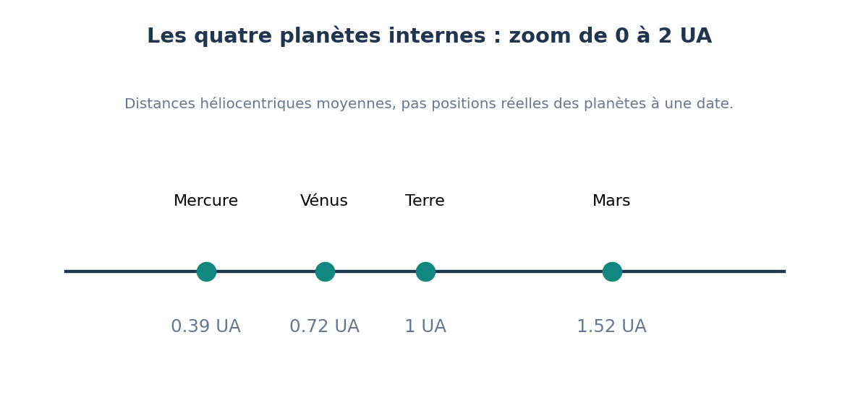
DOCUMENT SCIENTIFIQUE — Figure 3 du dossier CM2 — à analyser et critiquer. | Schéma explicatif original, non à l’échelle sauf mention contraire.
Départ et représentations initiales : Comparer quatre conditions : eau liquide, atmosphère, température, énergie solaire sur Terre et sur la Lune. Hypothèse fréquente : La Terre est habitable uniquement parce qu’elle est à la « bonne distance » du Soleil.
Explication scientifique : La Terre possède durablement de l’eau liquide à sa surface, une atmosphère et des températures compatibles avec de très nombreuses formes de vie. Sa distance au Soleil joue un rôle, mais ne suffit pas à tout expliquer : l’atmosphère, sa composition et les propriétés de l’eau comptent aussi. Nous connaissons la vie sur Terre ; une absence de découverte ailleurs ne signifie pas démonstration d’impossibilité. Les conditions peuvent être décrites à partir de données plutôt que par une simple opposition « planète vivante / morte ».
Investigation : Comparer un tableau documentaire Terre-Mars-Lune et hiérarchiser les facteurs favorables à la vie connue.
Obstacle à dépasser : Réduire l’habitabilité à la distance solaire ; opposer plusieurs variables.
VOCABULAIRE — atmosphère, eau liquide, température, conditions de vie, donnée, hypothèse
TRACE ÉCRITE — La Terre offre notamment de l’eau liquide, une atmosphère et des températures favorables à la vie connue. La distance au Soleil est un facteur, mais plusieurs conditions interviennent.
Question de compréhension 1 : Cite deux conditions favorables à la vie connue.
Question de compréhension 2 : La distance au Soleil suffit-elle à expliquer l’habitabilité ?
Question de compréhension 3 : Qu’est-ce qu’une donnée scientifique ?

3 — Enquêtes documentaires et corrigés

Enquête 1 : Distances planétaires
DOCUMENT À EXPLOITER — Distance moyenne au Soleil en UA : Mercure 0,39 ; Vénus 0,72 ; Terre 1,00 ; Mars 1,52 ; Jupiter 5,20 ; Saturne 9,58 ; Uranus 19,2 ; Neptune 30,05.
Consignes : 1. Repère les données pertinentes et leur unité. 2. Rédige une hypothèse. 3. Réponds à la question en citant au moins une donnée. 4. Précise une limite du document.
QUESTION — Quelle longueur réserver à Mars ?
CORRIGÉ ENSEIGNANT — 1,52 m depuis le Soleil. Interprétation attendue : À 1 UA = 1 m, Neptune est à environ 30 m, Jupiter à 5,2 m ; les diamètres ne sont pas représentés à la même échelle.

Enquête 2 : Deux échelles incompatibles
DOCUMENT À EXPLOITER — Diamètres approximatifs : Terre 12 742 km ; Jupiter 139 820 km.
Consignes : 1. Repère les données pertinentes et leur unité. 2. Rédige une hypothèse. 3. Réponds à la question en citant au moins une donnée. 4. Précise une limite du document.
QUESTION — Pourquoi faut-il deux modèles séparés ?
CORRIGÉ ENSEIGNANT — Les distances entre objets et leur taille ont des ordres de grandeur trop différents. Interprétation attendue : Jupiter a un diamètre environ 11 fois supérieur à celui de la Terre ; dessiner les deux comme deux points identiques est trompeur.

Enquête 3 : Une image de système solaire
DOCUMENT À EXPLOITER — Examiner une illustration montrant huit planètes de tailles similaires séparées par des intervalles réguliers.
Consignes : 1. Repère les données pertinentes et leur unité. 2. Rédige une hypothèse. 3. Réponds à la question en citant au moins une donnée. 4. Précise une limite du document.
QUESTION — Quelle information l’image est-elle fiable pour transmettre ?
CORRIGÉ ENSEIGNANT — L’ordre des planètes si leurs étiquettes sont correctes ; pas l’échelle. Interprétation attendue : Une représentation pédagogique peut montrer l’ordre sans respecter tailles et distances.
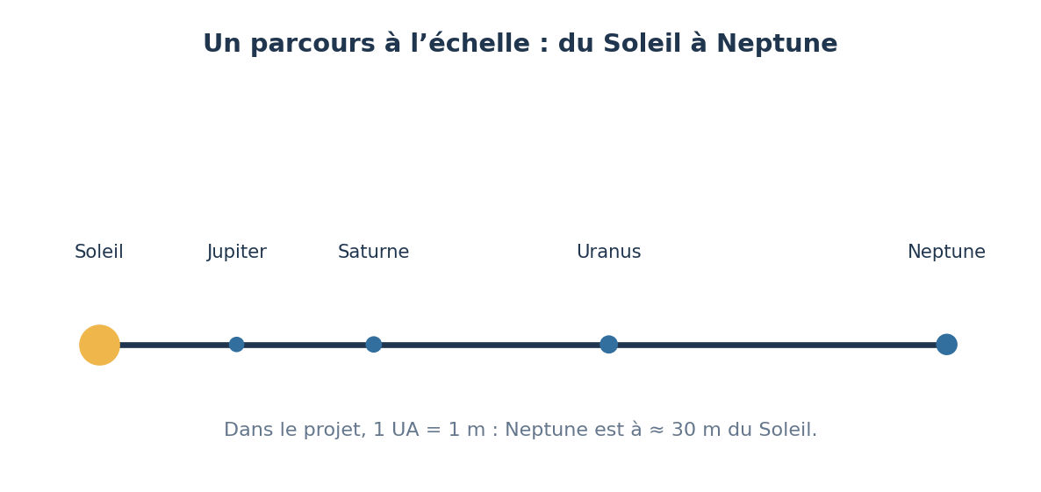
DOCUMENT SCIENTIFIQUE — Document de méthode pour la troisième étape : comparer, mesurer et valider. | Schéma explicatif original, non à l’échelle sauf mention contraire.

4 — Situation-problème authentique et projet
CONTEXTE — Une exposition scolaire présente des planètes de même taille et régulièrement espacées, donnant une image erronée du système solaire.
MISSION — Concevoir un parcours physique indiquant les distances moyennes Soleil-planètes à une échelle cohérente.

Cahier des charges, solutions et critères
• distance disponible : 65 mètres (à adapter après mesure réelle)
• échelle choisie : 1 UA = 2 mètres
• distances depuis le Soleil tolérées à ± 30 cm
• supports réutilisables et sans danger, étanches si extérieur
• diamètres schématiques explicitement hors échelle
Pistes à comparer : jalons au sol avec cordelettes et étiquettes ; balises démontables avec fiches QR hors ligne ; parcours en couloir : n’utiliser qu’une portion de l’échelle et l’expliquer
PRODUCTION — Parcours planétaire à l’échelle. Jalons plantés à 1 UA = 1 m : jusqu’à 30,05 m pour Neptune ; étiquettes distances moyennes et tailles indiquées « non à l’échelle ».
VALIDATION — Distances à ±10 cm sur la cour ; notice expliquant la différence entre distance et diamètre.
Livrable : Un parcours mesuré et balisé, une fiche indiquant l’échelle et un guide expliquant pourquoi les diamètres ne sont pas à l’échelle.

5 — Déroulement pédagogique détaillé

Séance 1 — Où est la Terre ?
Rubrique | Contenu
Question directrice | Où est la Terre ?
Objectif et connaissances | Distinguer Soleil, planète, satellite, galaxie.
Déroulement et durée | Classement initial 15 min ; documents NASA 15 min ; mise en commun 20 min.
Documents et matériel | Cartes d’astres, documentaire.
Travail effectif des élèves | Annoter le document, formuler une réponse justifiée, réaliser la manipulation ou la comparaison annoncée, conserver une preuve datée.
Étayer et institutionnaliser | Demande critères explicites.
Production attendue | Carte mentale corrigée.
Indicateur de réussite | Vocabulaire et hiérarchie exacts.

Séance 2 — Combien de planètes ?
Rubrique | Contenu
Question directrice | Combien de planètes ?
Objectif et connaissances | Identifier la structure du système solaire.
Déroulement et durée | Exploration guidée 20 min ; ordre des planètes 15 min ; trace 15 min.
Documents et matériel | Données de distances.
Travail effectif des élèves | Annoter le document, formuler une réponse justifiée, réaliser la manipulation ou la comparaison annoncée, conserver une preuve datée.
Étayer et institutionnaliser | Écarte Pluton des huit planètes (planète naine).
Production attendue | Frise ordonnée.
Indicateur de réussite | Ordre exact.

Séance 3 — Qu’est-ce qu’une unité astronomique ?
Rubrique | Contenu
Question directrice | Qu’est-ce qu’une unité astronomique ?
Objectif et connaissances | Comprendre mesure moyenne et échelle.
Déroulement et durée | Introduction 10 min ; mesures 25 min ; application 15 min.
Documents et matériel | Tableau UA, mètre, calculatrice.
Travail effectif des élèves | Annoter le document, formuler une réponse justifiée, réaliser la manipulation ou la comparaison annoncée, conserver une preuve datée.
Étayer et institutionnaliser | Distingue unités et échelles.
Production attendue | Tableau UA → mètres.
Indicateur de réussite | Calculs à l’unité appropriée.

Séance 4 — Pourquoi les tailles trompent-elles ?
Rubrique | Contenu
Question directrice | Pourquoi les tailles trompent-elles ?
Objectif et connaissances | Critiquer les représentations.
Déroulement et durée | Comparer affiches 15 min ; calcul ordre de grandeur 20 min ; débat 15 min.
Documents et matériel | Photos, images de manuels.
Travail effectif des élèves | Annoter le document, formuler une réponse justifiée, réaliser la manipulation ou la comparaison annoncée, conserver une preuve datée.
Étayer et institutionnaliser | Explique double échelle éventuelle.
Production attendue | Analyse critique de 2 images.
Indicateur de réussite | Signaler une limite de représentation.

Séance 5 — La Terre est-elle spéciale ?
Rubrique | Contenu
Question directrice | La Terre est-elle spéciale ?
Objectif et connaissances | Comparer conditions d’habitabilité.
Déroulement et durée | Corpus 20 min ; tableau 15 min ; synthèse 15 min.
Documents et matériel | Fiches Terre/Lune/Mars.
Travail effectif des élèves | Annoter le document, formuler une réponse justifiée, réaliser la manipulation ou la comparaison annoncée, conserver une preuve datée.
Étayer et institutionnaliser | Cadre les inférences scientifiques.
Production attendue | Tableau comparatif.
Indicateur de réussite | Argumenter avec 2 données.

Séance 6 — Quel parcours concevoir ?
Rubrique | Contenu
Question directrice | Quel parcours concevoir ?
Objectif et connaissances | Formaliser contraintes et proposer solutions.
Déroulement et durée | Mesurer lieu 15 min ; croquis 20 min ; décision 15 min.
Documents et matériel | Plans, ruban, fiches.
Travail effectif des élèves | Annoter le document, formuler une réponse justifiée, réaliser la manipulation ou la comparaison annoncée, conserver une preuve datée.
Étayer et institutionnaliser | Vérifie échelle et sécurité.
Production attendue | Plan d’installation.
Indicateur de réussite | Échelle et tolérance.

Séance 7 — Installer les planètes
Rubrique | Contenu
Question directrice | Installer les planètes
Objectif et connaissances | Réaliser, contrôler, corriger.
Déroulement et durée | Pose de jalons 25 min ; contrôle croisé 15 min ; correction 10 min.
Documents et matériel | Jalons, décamètre, étiquettes.
Travail effectif des élèves | Annoter le document, formuler une réponse justifiée, réaliser la manipulation ou la comparaison annoncée, conserver une preuve datée.
Étayer et institutionnaliser | Organise contrôle indépendant.
Production attendue | Parcours.
Indicateur de réussite | Écart de mesure ≤ 30 cm.

Séance 8 — Faire comprendre les échelles
Rubrique | Contenu
Question directrice | Faire comprendre les échelles
Objectif et connaissances | Communiquer, évaluer la fidélité du modèle.
Déroulement et durée | Visite commentée 20 min ; retours 15 min ; évaluation 15 min.
Documents et matériel | Grille visiteur.
Travail effectif des élèves | Annoter le document, formuler une réponse justifiée, réaliser la manipulation ou la comparaison annoncée, conserver une preuve datée.
Étayer et institutionnaliser | Interroge ce que la maquette ne montre pas.
Production attendue | Notice de visite.
Indicateur de réussite | Expliquer échelle / limite.

6 — Livret élève et activités
Nom : ___________________ Classe : _________ Équipe : __________

Fiche 1 — Qui est qui ?
1. Classe Soleil, Terre, Lune, Mars et comète par nature astronomique.
2. Écris une définition courte d’une planète et d’un satellite naturel.
3. Place Terre et Mars dans l’ordre des huit planètes.
Je formule une hypothèse : __________________________________________________
Je relève une preuve (donnée, photo ou schéma) : _____________________________
Je conclus en expliquant les limites de ma réponse : ___________________________

Fiche 2 — Échelle du système solaire
1. Adopte 1 UA = 2 m. Calcule les distances de Terre, Mars, Jupiter et Neptune.
2. Mesure un parcours disponible de 65 m ; toutes les balises tiennent-elles ?
3. Explique pourquoi la taille des représentations ne peut pas être à la même échelle.
Je formule une hypothèse : __________________________________________________
Je relève une preuve (donnée, photo ou schéma) : _____________________________
Je conclus en expliquant les limites de ma réponse : ___________________________

Fiche 3 — Habitable ?
1. À partir des données fournies, relève deux particularités de la Terre.
2. Justifie pourquoi la distance au Soleil ne suffit pas à prouver qu’une planète est habitable.
3. Rédige le texte d’un panneau de 60 mots pour l’exposition.
Je formule une hypothèse : __________________________________________________
Je relève une preuve (donnée, photo ou schéma) : _____________________________
Je conclus en expliquant les limites de ma réponse : ___________________________

7 — Évaluation et corrigés
Critère | Preuve de maîtrise | Points
Connaissances astronomiques | Définir correctement et expliquer un phénomène, avec vocabulaire. | 6
Raisonnement scientifique | Citer des données ; séparer observation, hypothèse et conclusion. | 5
Démarche technologique | Respecter les contraintes, tester, mesurer, améliorer. | 6
Communication | Présenter un schéma légendé et un argument clair. | 3
Q1. La Lune est-elle une planète ?
Réponse attendue : Non, un satellite naturel de la Terre.
Q2. Quel est le troisième objet planétaire dans l’ordre depuis le Soleil ?
Réponse attendue : La Terre est la troisième planète.
Q3. Convertis 5,2 UA avec 1 UA = 2 m.
Réponse attendue : 10,4 m.
Q4. Quelle est une limite d’une image du système solaire ?
Réponse attendue : Distances ou diamètres souvent hors échelle.
Q5. Donne deux conditions favorables à la vie sur Terre.
Réponse attendue : Eau liquide, atmosphère, température appropriée.
Q6. Pourquoi faut-il vérifier l’emplacement des jalons ?
Réponse attendue : Pour garantir la précision du modèle.

Corrigés des fiches
Fiche 1 — Qui est qui ? — 1. Soleil : étoile ; Terre et Mars : planètes ; Lune : satellite naturel ; comète : petit corps glacé du système solaire. 2. Planète : astre orbitant une étoile et répondant à la définition astronomique ; satellite naturel : astre orbitant une planète. 3. Mercure, Vénus, Terre, Mars, Jupiter, Saturne, Uranus, Neptune.
Fiche 2 — Échelle du système solaire — 1. Terre 2,00 m ; Mars 3,04 m ; Jupiter 10,4 m ; Neptune 60,1 m (valeurs moyennes). 2. Oui, pour une distance disponible de 65 m à partir du Soleil. 3. Les diamètres réels seraient trop petits pour être visibles à cette échelle ; l’écart de représentation doit être signalé.
Fiche 3 — Habitable ? — 1. Eau liquide présente durablement, atmosphère et températures adaptées à la vie connue. 2. L’atmosphère et d’autres facteurs déterminent les conditions de surface. 3. Un panneau correct distingue observation, donnée moyenne et incertitude ; il explique l’échelle sans confondre distances et diamètres.

8 — Préparation matérielle, vigilance et sources
Précaution : ne jamais observer directement le Soleil, même avec un appareil non conçu pour cette observation ; LED et microcontrôleurs uniquement en basse tension ; sécuriser les espaces de manipulation.
Vigilance scientifique : Ne jamais présenter la distance à elle seule comme une condition suffisante de la vie. Le parcours n’est pas un plan des positions instantanées des planètes : il représente des distances moyennes au Soleil. Une UA vaut précisément 149 597 870 700 m ; en CM2 l’approximation 150 millions de km suffit. Si le terrain fait moins de 60 m, recalculer toute l’échelle au lieu de réduire seulement Neptune.
Les graphiques de classe fournis ici sont des données simulées lorsqu’ils le précisent. Une sélection de photographies et d’images scientifiques authentiques, avec sources, QR codes et corrigés, figure dans l’annexe 9. Les ressources externes sont à télécharger ou projeter depuis leur publication originale.
Programme de sciences et technologie cycle 3 (en vigueur CM2 / 6e en 2026-2027) — https://eduscol.education.gouv.fr/sites/default/files/document/programme-d-enseignement-du-cycle-3-2023-100806.pdf
Éduscol, calendrier d’application des programmes cycle 3 (2026) — https://eduscol.education.gouv.fr/6878/ressources-d-accompagnement-du-programme-de-sciences-et-technologie-au-cycle-3
Programme de sciences et technologie cycle 3, BO n°24, 11 juin 2026 — https://www.education.gouv.fr/sites/default/files/document/annexe-2-programme-de-sciences-et-technologie-du-cycle-3-519023.pdf
NASA, Solar System Facts — https://science.nasa.gov/solar-system/solar-system-facts/
NASA, Facts about Earth — https://science.nasa.gov/earth/facts/

9 — Photographies authentiques : documents, enquête et corrigés
Les schémas des sections précédentes constituent des modèles explicatifs ; les documents suivants sont des acquisitions réelles ou des compositions scientifiques produites à partir de mesures. Les deux catégories ne doivent pas être confondues.
Image intégrée : Photographie du lancement de DSCOVR par Falcon 9, 11 février 2015 ; SpaceX, diffusée dans le domaine public.
Vigilance de lecture : La fusée DSCOVR transporte un observatoire vers une destination spatiale ; la question des échelles exige d’autres documents chiffrés.

DOCUMENT 1 — Portrait composite des planètes
Source : NASA Scientific Visualization Studio. Document photographique ou image scientifique à ouvrir depuis sa publication originale.
Ouvrir le document : Portrait composite des planètes
 | Enquête : Repérer l’ordre des planètes et vérifier ce que le montage ne montre pas à l’échelle.  Consigne : observer d’abord l’image, relever un indice visible, identifier l’instrument ou la mission, puis formuler une conclusion avec une limite.
CORRIGÉ ET POINT DE VIGILANCE — Le montage présente 8 planètes et Pluton, planète naine. Diamètres et distances ne sont pas représentés sur une échelle commune ; les images proviennent d’instruments et dates différents.

DOCUMENT 2 — Un point bleu pâle : la Terre photographiée de loin
Source : NASA, Voyager 1. Document photographique ou image scientifique à ouvrir depuis sa publication originale.
Ouvrir le document : Un point bleu pâle : la Terre photographiée de loin
 | Enquête : Décrire une Terre presque invisible et comparer perception visuelle et distances.  Consigne : observer d’abord l’image, relever un indice visible, identifier l’instrument ou la mission, puis formuler une conclusion avec une limite.
CORRIGÉ ET POINT DE VIGILANCE — Cette image montre la Terre comme une fraction de pixel ; elle ne permet ni de mesurer son diamètre ni de visualiser la distance Soleil-Terre à l’échelle.

Évaluation du raisonnement scientifique
Question de transfert — Pourquoi le portrait NASA ne permet-il pas de fabriquer une maquette rigoureuse à une seule échelle ?
Réponse argumentée attendue — Les tailles apparentes sont choisies pour la lisibilité ; les distances entre planètes ne sont pas représentées proportionnellement.
Barème conseillé /5 : 1 pt identification du phénomène ; 1 pt indice réel ; 1 pt explication causale ; 1 pt usage du vocabulaire ; 1 pt limite du document.

10 — Cadre d’usage et traçabilité
Les photographies intégrées proviennent de bibliothèques de données réellement publiées ; les images NASA/ESA accessibles par QR doivent être citées selon les crédits de leur page. Aucun dessin généré artificiellement ne doit être présenté comme une photographie de mission.
Photothèque intégrée : scikit-image (photographies du paquet), NASA/ESA pour XDF et SpaceX pour le lancement DSCOVR ; détail des crédits et des URL dans 03_Images_et_sources. L’accès aux documents NASA par QR nécessite Internet ; pour une activité hors ligne, l’enseignant télécharge d’abord la ressource depuis la page officielle.

